http://www.leparisien.fr/societe/ados-et-porno-l-inquietante-derive-07-06-2018-7759389.php

Ados et porno : l’inquiétante dérive
>Société|Christine Mateus|07 juin 2018, 20h32|MAJ : 08 juin 2018, 6h58|26
Un rapport pointe les risques de l’addiction au porno pour les jeunes consommateurs. LP/Arnaud Dumontier

Nos ados sont-ils devenus accros au porno ? Une vaste enquête remise ce vendredi aux parlementaires révèle un phénomène alarmant.
« Il n’y a jamais eu autant d’individus si proches d’un danger potentiel. » De quelle épée de Damoclès parle le politologue Dominique Reynié ? Des vidéos X. « Chez les 14-15 ans, 8 % regardent du porno plusieurs fois par jour dont 5 % de filles. Ils font leur apprentissage de la sexualité dans les pires conditions », s’alarme-t-il.

Ces résultats proviennent d’une vaste enquête sur les jeunes et les addictions (alcool, tabac, cannabis, écrans…) que nous dévoilons. Parmi ces comportements à risque, le porno, donc.
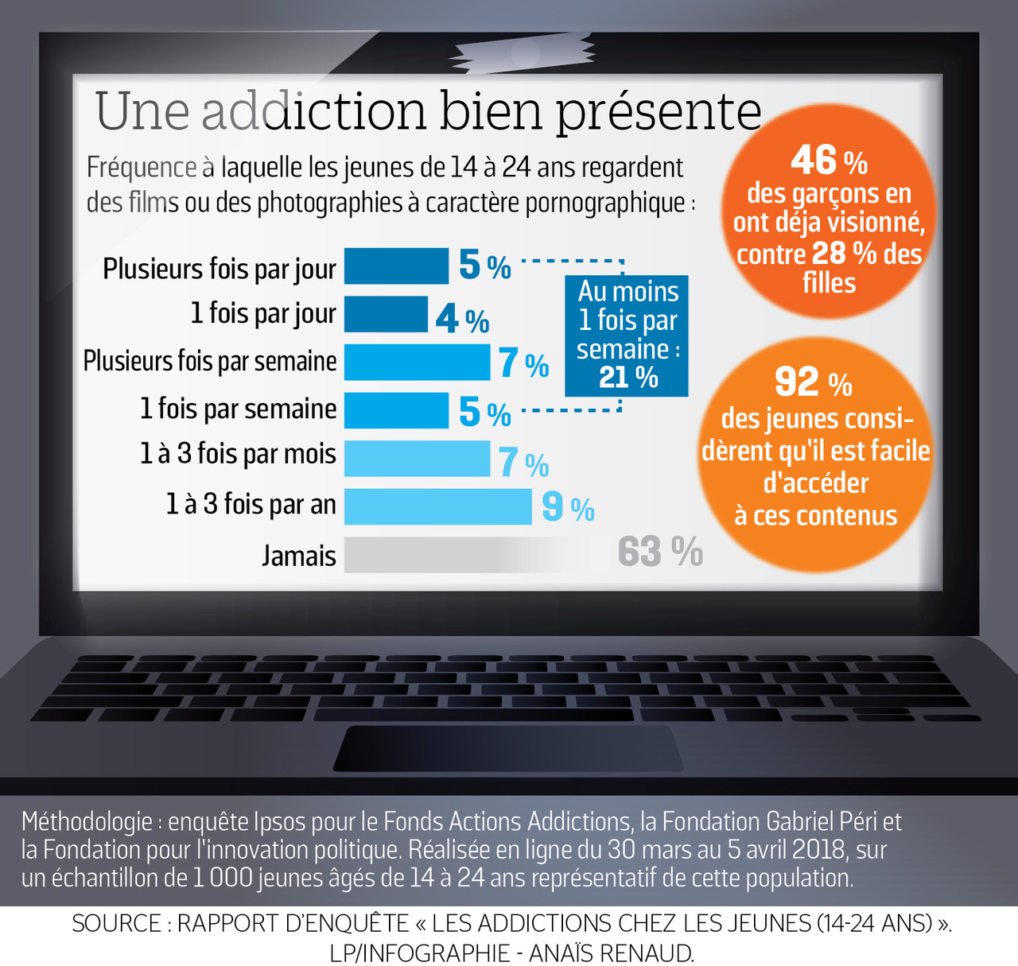
Réalisés par la Fondation pour l’innovation politique, que Dominique Reynié préside, le Fonds actions addictions et la fondation Gabriel-Péri, ces travaux pointent les risques pour les jeunes consommateurs : crises d’anxiété, troubles du sommeil, perte de l’estime de soi, représentation faussée des rapports sexuels…

LIRE AUSSI >Ados et porno : les parents se voilent la face
Des habitudes qui peuvent aller jusqu’à l’addiction, c’est-à-dire une consommation qu’on ne peut plus maîtriser.

Une consommation effrénée

L’enquête sera remise ce vendredi aux parlementaires alors qu’un plan national de mobilisation contre les addictions est en cours de finalisation. Objectifs ? Que le gouvernement ne rate pas le coche et saisisse l’urgence. Ces experts d’horizon divers le jurent : il ne s’agit pas de jouer les pères la pudeur, de faire paniquer les parents ou culpabiliser les ados qui consultent ces sites ponctuellement.

Mais le fait est que des millions de contenus sont aujourd’hui à disposition, de façon permanente, sans restriction d’âge et sans aucune forme de contrôle. Plus grave encore : on assiste à une escalade dans la diffusion de pratiques de plus en plus extrêmes. Ce que confirme Ovidie, actrice X devenue réalisatrice de documentaires, dans son récent ouvrage, « A un clic du pire »*. Elle y dénonce un « Far West », « une pornographie accessible aux enfants qui s’est dégradée avec les années » et invite surtout les parents à ne pas faire la politique de l’autruche en en parlant avec leur progéniture.

Une mise en garde unanime

La semaine prochaine, le Collège national des gynécologues et obstétriciens tirera à son tour le signal d’alarme sur les dangers de cette exposition chez les plus jeunes. La mise en garde est d’autant plus unanime que l’âge de la première visite sur ces sites recule : 14 ans et 5 mois, soit trois mois de moins qu’en 2013 d’après une étude Ifop pour l’Observatoire de la parentalité et de l’éducation numérique.

LIRE AUSSI >«On voit ce qui fait plaisir aux filles»
Il semble en effet loin le temps où les adolescents devaient louvoyer, en pleine nuit, pour regarder le film mensuel diffusé en crypté sur Canal + ou s’échanger des cassettes vidéo ou des revues sous le manteau. Désormais, ces images sont à la portée de tous. Et, avec l’accès au smartphone de plus en plus tôt, peu de chance que cela change… si rien ne change.

* « A un clic du pire, la protection des mineurs à l’épreuve d’Internet », d’Ovidie, aux éditions Anne Carrière.
L’enquête sur les addictions chez les jeunes est disponible à partir de ce vendredi matin sur fondapol.org, gabrielperi.fr et addictaide.fr
SociétépornographieaddictionadolescentJeunes et addictions
http://www.leparisien.fr/societe/ados-et-porno-les-parents-se-voilent-la-face-07-06-2018-7759449.php

Ados et porno : les parents se voilent la face
>Société|Christine Mateus avec Aymeric Renou|07 juin 2018, 21h56|MAJ : 08 juin 2018, 7h00|1
Les parents minimisent la fréquence de visionnage de vidéos pornographiques chez leurs enfants. LP/Rachel Bottoni

Seulement 7 % des parents imaginent que leurs enfants regardent du porno au moins une fois par semaine.
Parents, vous avez des œillères… Lorsqu’on aime, on juge mal. C’est un fait. Mais le décalage entre la réalité et votre perception peut entraîner un défaut de vigilance dangereux. Et pour le porno, certains refusent même de s’y intéresser.
« Oh, c’est son jardin secret », lance Dona, en parlant de son fils Yanis âgé de 17 ans. Et pour sa fille de 14 ans, est-elle attentive sur une éventuelle consultation de sites pornos ? « Les filles ça n’en regarde pas, enfin ! »

LIRE AUSSI >Ados et porno : l’inquiétante dérive
« Plus jeune, j’ai vu des films X - qui étaient d’ailleurs à mon père - et mes parents ne m’ont jamais fait la morale là-dessus. Je ne le ferai pas non plus à mon fils, tranche David, père d’un ado de 13 ans. Lorsque je me suis fait prendre, ça a été un bon moment de honte pour moi et pour ma mère aussi, qui m’a surpris. Je ne voudrais pas gêner mon fils à mon tour. S’il a des questions, je suis prêt à y répondre. Mais anticiper, ça non ! »

«Fallait ruser lorsque j’étais ado»

Âgé de 47 ans, nous lui faisons remarquer qu’il est tout de même beaucoup plus facile d’avoir accès au porno aujourd’hui. « C’est vrai, reconnaît-il. Fallait ruser lorsque j’étais ado. En fait, il faudrait trouver un moyen efficace pour bloquer les sites aux mineurs ».

Tous les comportements à risque sont sous-estimés par les parents, sauf les drogues. Avec une originalité pour le porno toutefois. Si ces derniers imaginent le pire, en exagérant l’exposition de leurs enfants, ils minimisent en revanche la fréquence de ces visionnages.

52 % pensent ainsi que leurs enfants en ont déjà vu, alors que « seulement » 37 % des jeunes l’ont fait. Mais là où le bât blesse, c’est qu’ils ne sont que 7 % à se figurer que leurs enfants en regardent au moins une fois par semaine alors qu’ils sont trois fois plus nombreux à le dire (21 %). Moins nombreux certes, mais plus assidus.
« J’ai été jeune et je sais les sollicitations des copains. La cigarette, l’alcool et le porno sont, qu’on le veuille ou non, des rites sociaux chez les garçons. Je m’y suis un peu résolu pour mon fils de 15 ans même si je l’ai interrogé sur sa consommation de tabac lorsqu’il est rentré un soir en sentant la cigarette, explique Julien, consultant en transformation digitale. Il me dit le faire occasionnellement. Je n’ai pas insisté. Le porno ? J’imagine qu’il en regarde, mais je ne sais pas à quelle fréquence. Je n’ose pas lui en parler, sa mère non plus. Par pudeur je crois. »

Conseils : surveillez au moins l’historique

Il est difficile d’empêcher un ado de consulter du porno sur son smartphone, par des moyens technologiques.
Autant l’avouer tout de go : impossible d’empêcher à 100 % et de façon préventive un ado d’aller, via son smartphone ou sa tablette, consulter des images et vidéos pornographiques. Les logiciels de contrôle parental les plus performants pourront, au mieux, limiter l’accès à certains sites. Mais les réseaux sociaux, et plus encore les smartphones des copains et copines seront eux toujours à disposition…

LIRE AUSSI >Le porno vu par des ados : «On voit ce qui fait plaisir aux filles»
Inutile également de miser sur les logiciels « espion », comme Mspy ou encore Spyzie pour ne citer que les deux plus connus, qui promettent monts et merveilles en fournissant des rapports complets sur l’activité numérique d’un utilisateur. En plus d’être chers (comptez entre 30 et 40 euros d’abonnement mensuel), ils se révèlent inefficaces si l’on en croit les nombreux commentaires d’utilisateurs sur les forums de discussion.
La solution la plus radicale est encore, pour un pré-ado (à partir de la sixième), d’opter pour un téléphone portable simple, limité aux appels et SMS. Pour les plus « grands », équipé eux d’un smartphone connecté, une surveillance régulière, avec leur accord, de l’historique des sites web consultés pourra limiter les dégâts et, encore mieux, susciter un débat autour du sujet de la pornographie.
Société pornographie addictions adolescents site porno Contrôle parental

http://www.leparisien.fr/societe/le-porno-vu-par-des-ados-on-voit-ce-qui-fait-plaisir-aux-filles-08-06-2018-7759935.php

Le porno vu par des ados : «On voit ce qui fait plaisir aux filles»
>Société|Christine Mateus|08 juin 2018, 6h39|0
Les adolescents ont désormais accès très facilement aux contenus pornographiques. Getty Images/iStockphoto

15 % des 14-17 ans affirment en regarder au moins une fois par semaine. Des adolescents se sont confiés sur leur relation à la pornographie.
Rires gênés, œillades en coin à l’adresse des copains qui en disent long. Difficile pour des ados de parler d’une chose aussi intime, le tabou des tabous, à une adulte qui pose ces questions : « Est-ce que vous regardez du porno et à quelle fréquence ? ».
Blocage, ça botte en touche et ça vanne. Allons voir ailleurs et posons la question différemment à des personnes seules cette fois : « 15 % des 14-17 ans affirment en regarder au moins une fois par semaine. Qu’est-ce cela t’inspire ? Tu penses que c’est un pourcentage réaliste ? ».

LIRE AUSSI >Ados et porno : l’inquiétante dérive
Paris XXe, Emir, un lycéen de 16 ans fait mine de réfléchir. « Vous voulez dire un film en entier ou juste des scènes ? ». « Juste des scènes » suffira. « Bah oui et je pense que c’est même plus ». Plus ? « Des fois, lorsque vous allez sur Internet, vous avez des messages disons… bizarres qui s’affichent seuls ». « Et tu cliques dessus ? ». « Parfois… pour voir. Pour me marrer. Par curiosité. » « On ne te demande pas si tu es majeur avant de cliquer ? ». « Si, mais je réponds oui. C’est pas très compliqué et puis il y a beaucoup de vidéos qui circulent en streaming librement sans cette précaution. Vous pensez que c’est mal ? »

« On s’envoie aussi des trucs entre potes »

Je rassure Emir et lui explique que je ne suis pas là pour le juger. « Il y a des longues périodes où je n’en regarde pas du tout et puis, parfois, plusieurs fois par semaine. On s’envoie aussi des trucs entre potes, avec nos portables. »
Parle-t-il sexualité à la maison ? Aïe, il se referme comme une coquille. « Mais non, ça va pas ? ». Bon, posons la question autrement. « Penses-tu que ce que tu regardes représente la réalité de la sexualité ? ». Petit sourire embarrassé : « Bah on y voit ce qui fait plaisir aux filles. »
Dilemme : comment cacher le léger malaise que cette réponse provoque sans tomber dans le ton moralisateur et le gêner ? L’ado le perçoit (pardon Emir…) et ajoute, très vite, comme une leçon qu’il aurait bien apprise : « Mais seulement si elles sont consentantes ! ».

Une parole plus libre chez les filles

Plus loin, un groupe de lycéennes en classe de terminale discutent. Selon l’enquête, si 18 % des garçons regardent du porno au moins une fois par semaine, le taux est à 12 % chez les filles. A partir de 18 ans, l’écart se creuse et concerne 33 % des hommes contre 16 % des femmes.

LIRE AUSSI >Ados et porno : les parents se voilent la face
Chez les filles, la parole est plus libre. « Les premières images de film porno que j’ai vues ? J’avais 11 ans. Ce sont mes cousins qui me les ont montrées. J’ai trouvé ça horrible et en même temps j’étais fascinée », témoigne Lucile, 17 ans. Pourquoi ? « C’est super secret la sexualité des adultes, là j’y ai accès. On brave l’interdit ».

« Le porno fout la pression des deux côtés »

A ses côtés Anna pense tout haut : « Le problème c’est quand tu tombes sur un mec qui s’imagine qu’il va pouvoir te faire les mêmes trucs pour pouvoir se vanter auprès de ses potes. A force d’en voir, pour certains, le porno c’est la norme ». J’ose un « c’est arrivé ? ». « Ouais et je lui ai vite mis un stop. Mais plein de filles se disent que c’est comme ça sinon, elles se considèrent comme nulles. En fait, le porno fout la pression des deux côtés ».
« C’est que du cinéma, souffle sa copine Amandine. Il ne faut pas en faire tout un drame. On sait bien qu’ils en rajoutent, ça ne va pas nous détraquer le cerveau. On sait faire la différence avec nos histoires. C’est que du fantasme, même si je suis déjà tombée sur des choses violentes qui ne devraient pas être disponibles ».
Parle-t-elle sexualité à la maison avec ses parents ? « Oh oui ! Ils n’arrêtent pas de m’alerter là-dessus. Genre : Sois maîtresse de ton corps. » Elle vient peut-être de là, la différence entre les jeunes qui prennent ou non du recul face à ces images.
Société pornographie adolescent Addiction au porno

